

كيف يمكن الترقية عبر الإنترنت أو الترقية المحلية لجهاز Uniview من خلال EZTools 2.0 وEZTools 3.0؟
كيف يمكن الترقية عبر الإنترنت أو الترقية المحلية لجهاز Uniview من خلال EZTools 2.0 وEZTools 3.0؟
الوصف
ملاحظة: تنطبق هذه الطريقة على معظم السيناريوهات. وإذا لم تجدي الطريقة نفعًا في حل مشكلتك، فيوصى باستشارة فريق الدعم الفني لدينا.
https://global.uniview.com/Support/Service_Hotline/
التجهيز
فيديو تعليمي:
https://www.youtube.com/watch?v=zCDRqWYP4n4&list=PLrBaKYrUJkiv_ShCVIqTeIAsOxyFEljjR&index=3
ملاحظة: يجب توصيل جهاز الكمبيوتر بالإنترنت إذا كنت ترغب في ترقية السحابة لجهازك من خلال EZTools 2.0 و
EZTools 3.0.
خطوات التشغيل
تشمل ترقية الجهاز الترقية المحلية والترقية عبر الإنترنت. تُعرض عملية الترقية مباشرةً.
الترقية المحلية: ترقية الجهاز (الأجهزة) باستخدام ملف ترقية على جهاز الكمبيوتر.
الترقية عبر الإنترنت: من خلال الاتصال بالإنترنت، ستتحقق الترقية عبر الإنترنت من إصدار البرنامج الثابت للجهاز وستقوم بتنزيل ملفات الترقية ثم ترقية الجهاز. تحتاج إلى تسجيل الدخول أولًا.
كيف يمكن ترقية جهازك عبر الإنترنت؟
التحضير: وصل جهازك وجهاز الكمبيوتر بالشبكة المحلية نفسها ثم افتح برنامج EZTools 2.0 أو
EZTools 3.0 على جهاز الكمبيوتر.
EZTools 3.0.
الخطوة 1 انقر فوق Search ضمن Device Management للوصول إلى الجهاز الذي ترغب في ترقيته، ثم انقر فوق + في عمود التشغيل لإضافته إلى الإدارة أولاً.
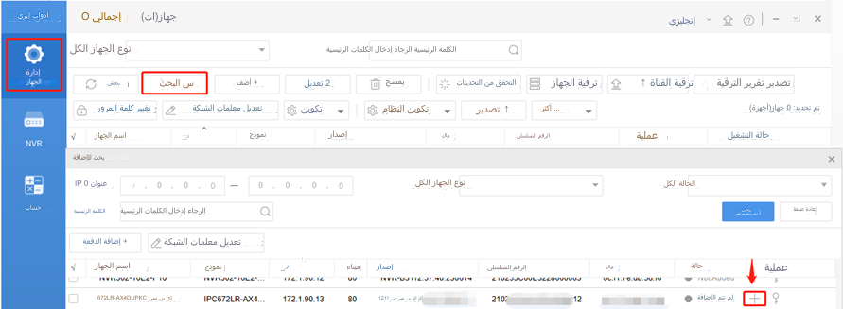
الخطوة 2 حدد الجهاز الذي ترغب في ترقيته ثم انقر فوق Check for Updates لمعرفة ما إذا كان هناك أي إصدار جديد للترقية في عمود Operation Status (قابل للترقية).
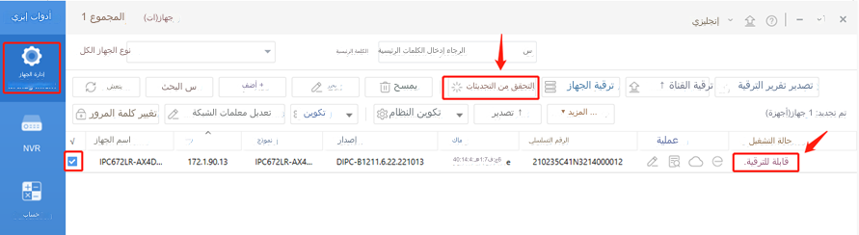
الخطوة 3 حدد الجهاز الذي ترغب في ترقيته ثم انقر فوق Device Upgrade (الكاميرا) أو
Channel Upgrade (ترقية الكاميرات على مسجل فيديو الشبكة (NVR))
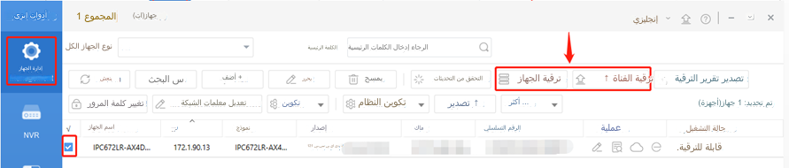
الخطوة 4 حدد الترقية عبر الإنترنت ضمن Upgrade Mode وقم بإعداد Upgrade Config. انقر فوق Upgrade.
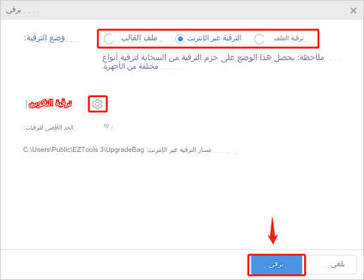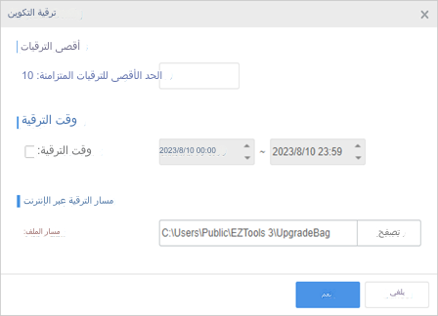
EZTools 2.0.
الخطوة 1 انقر فوق Refresh ضمن Upgrade>Online Upgrade للبحث عن أجهزتك.
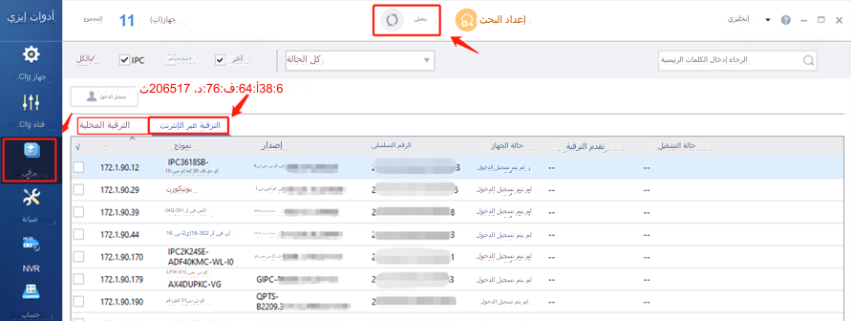
الخطوة 2 بمجرد اكتشاف أجهزتك، يمكنك النقر فوق Upgrade ثم تسجيل الدخول إلى جهازك والتحقق مما إذا كان هناك برنامج ثابت أحدث للجهاز.
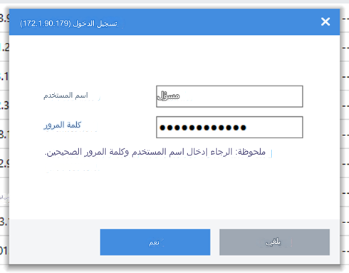
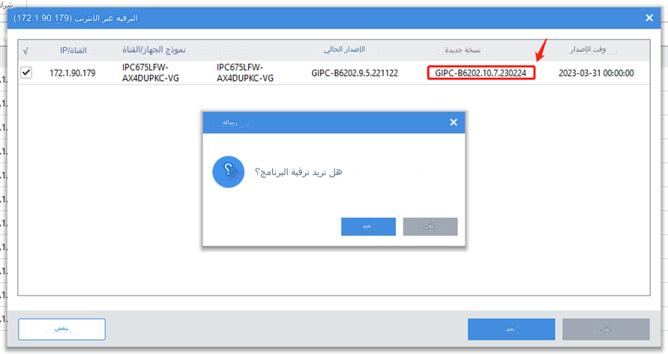
الخطوة 4 حدد الجهاز الذي ترغب في ترقيته ثم انقر فوق OK. ستبدأ الترقية عبر الإنترنت تلقائيًا. انتظر حتى تنتهي عملية الترقية.

كيف يمكن ترقية جهازك محليًا؟
أداة EZTools 3.0
تكون جميع الخطوات مشابهة تقريبًا لخطوات الترقية السحابية باستثناء أنك تحتاج إلى اختيار File Upgrade ضمن Upgrade Mode وإعداد File Path مسبقًا.
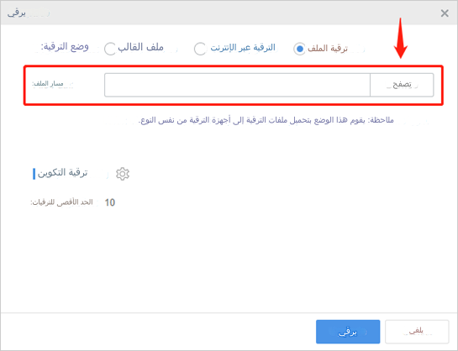
ملاحظة: يجب وضع ملف إصدار البرنامج الثابت في مسار الملف كما يجب فك ضغط جميع البرامج الثابتة باستثناء البرامج الثابتة للكاميرات.
أداة EZTools 2.0
الخطوة 1 انقر فوق Upgrade في القائمة الرئيسية. ضمن Local Upgrade، حدد الجهاز(الأجهزة) ثم انقر فوق Upgrade. سيظهر مربع حوار (اتخذ NVR مثالاً).
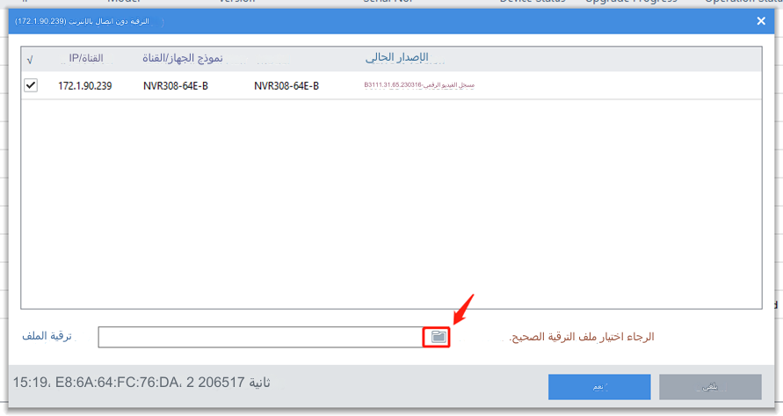
الخطوة 2 حدد ملف إصدار الترقية. انقر فوق OK.
ملاحظة:
1. يجب أن يكون إصدار الترقية صحيحًا للجهاز. وإلا فقد تحدث استثناءات.
2. بالنسبة لكاميرات IPC، يجب أن تحتوي حزمة الترقية (ملف مضغوط (ZIP)) على ملفات الترقية الكاملة.
3. بالنسبة لمسجل فيديو الشبكة (NVR)، يكون ملف الترقية بتنسيق .BIN.
4. يمكنك ترقية قنوات NVR على دفعات.
5. يرجى الحفاظ على مصدر طاقة مناسب أثناء الترقية. سيعاد تشغيل الجهاز بعد اكتمال الترقية.

